Carrés moelleux à la feta
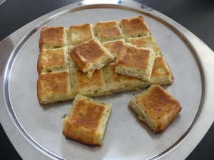 Pour 16 petits carrés
- 200 g de feta
- 175 g de lait ribot
- 2 œufs
- 20 g d'huile d'olive + un peu pour la finition
- 150 g de farine
- 1 càc rase d'origan séché
- sel & poivre du moulin
.
Moule tablette ou un moule carré de 20 cm de côté huilé
Préchauffage du four à 180°C 
Couper la feta en dés.
Mettre dans le bol du robot la feta, le lait, les œufs et 20 g d'huile d'olive.
Mélanger pour obtenir une crème épaisse.
Ajouter la farine et l'origan, saler légèrement, poivrer et bien mélanger.
Verser la pâte dans le moule.
Enfourner pour 40 minutes et vérifier la cuisson.
Démouler sur une grille et laisser refroidir.
Servir tiède pour l'apéro ou même en entrée avec une salade.
Vous pouvez aussi congeler en entier ou en petits carrés et faire réchauffer quelques minutes à four doux.

